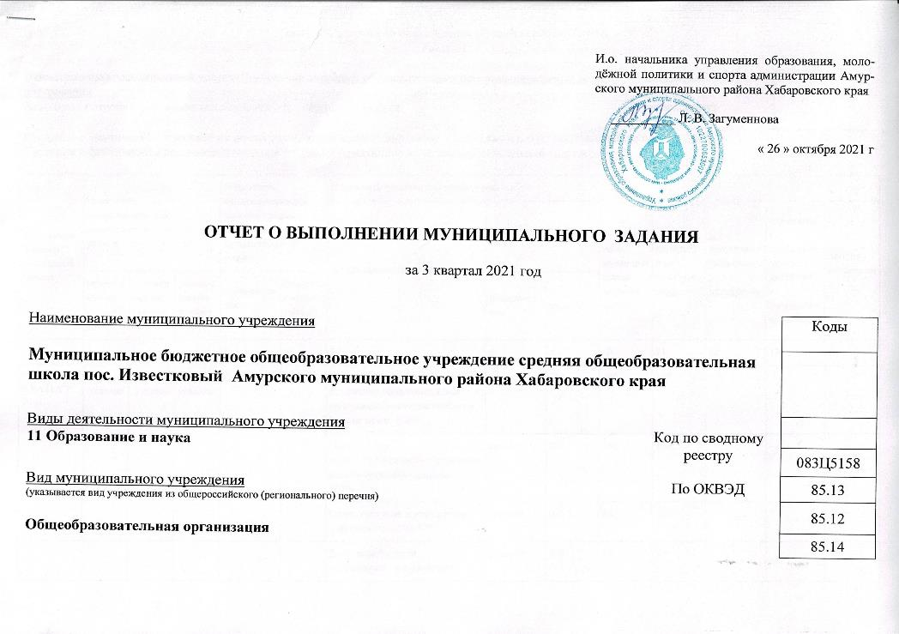

Часть 1. Сведения об оказываемых муниципальных услугах

Раздел 1

|  |  |  |
| --- | --- | --- |
| Наименование муниципальной услуги Реализация основных образовательных программ начального общего образования | Уникальный номер по базовому  (отраслевому)  перечню | 34.787.0 |
| Категории потребителей муниципальной услуги Физические лица |
|  |
| Сведения о фактическом достижении показателей, характеризующие объем и (или) качество муниципальной услуги | | |
| Сведения о фактическом достижении показателей, характеризующие качество муниципальной услуги: | | |

|  |  |  |  |  |  |  |  |  |  |  |  |  |  |
| --- | --- | --- | --- | --- | --- | --- | --- | --- | --- | --- | --- | --- | --- |
| Уникальный номер реестровой записи | Показатель, характеризующий содержание муниципальной  услуги | | | Показатель, характеризующий условия (формы) оказания муниципальной услуги | | Показатель качества муниципальной услуги | | | | | | | |
| наименование показателя | единица измерения по [ОКЕИ](consultantplus://offline/ref=5E4015A1FE39E51A85716061B17837305D5EBA4A068E650F4DB8025394u9P9G) | | утверждено в муниципальном задании на год | исполнено на отчетную дату | допустимое (возможное) отклонение | отклонение, превышающее допустимое (возможное) значение | причина отклонения |
| (наименование показателя) | (наименование показателя) | (наименование показателя) | (наименование показателя) | (наименование показателя) | наименование | код |
| 1 | 2 | 3 | 4 | 5 | 6 | 7 | 8 | 9 | 10 | 11 | 12 | 13 | 14 |
| 801012О.99.0.БА81АЭ92001 | Не  указано | Не  указано | Не  указано | Очная |  | Доля обучающихся успешно освоивших образовательные программы по итогам учебного года не менее 100% | процент | 001 | 100 | 100 |  |  |  |
| Оптимальная укомплектованность учреждения педагогическими кадрами на 100% | процент | 002 | 100 | 100 |  |  |  |
| Охват учащихся в учреждении питанием не менее 80% | процент | 003 | 80 | 80 |  |  |  |
|  |  |  |  |  |  | Доля потребителей, удовлетворённых качеством оказания муниципальной услуги (данные на основе опроса потребителей муниципальной услуги) – более 85% | процент | 004 | 85 | 85 |  |  |  |

|  |
| --- |
| Сведения о фактическом достижении показателей, характеризующие объем муниципальной услуги: |

|  |  |  |  |  |  |  |  |  |  |  |  |  |  |  |
| --- | --- | --- | --- | --- | --- | --- | --- | --- | --- | --- | --- | --- | --- | --- |
| Уникальный номер реестровой записи | Показатель, характеризующий содержание муниципальной услуги | | | Показатель, характеризующий условия (формы) оказания муниципальной услуги | | Показатель объема муниципальной услуги | | | | | | | | Средний размер платы (цена, тариф) |
| наименование показателя | единица измерения по [ОКЕИ](consultantplus://offline/ref=5E4015A1FE39E51A85716061B17837305D5EBA4A068E650F4DB8025394u9P9G) | | утверждено в муниципальном задании на год | исполнено на отчетную дату | допустимое (возможное) отклонение | отклонение, превышающее допустимое (возможное) значение | причина отклонения |
| (наименование показателя) | (наименование показателя) | (наименование показателя) | (наименование показателя) | (наименование показателя) | наименование | код |
| 1 | 2 | 3 | 4 | 5 | 6 | 7 | 8 | 9 | 10 | 11 | 12 | 13 | 14 | 15 |
| 801012О.99.0.БА81АЭ92001 | Не  указано | Не  указано | Не  указано | Очная |  | Число обучающихся | человек | 792 | **71** | **79** |  |  |  |  |

|  |  |  |  |
| --- | --- | --- | --- |
| Наименование работы **Реализация основных образовательных программ начального общего образования** | | Уникальный номер по базовому  (отраслевому)  перечню | 34.787.0 |
| Категории потребителей работы Физические лица | |
|  | |
| Сведения о фактическом достижении показателей, характеризующих объем и (или) качество работы | | | |
| Сведения о фактическом достижении показателей, характеризующих качество работы: |  | |  |

|  |  |  |  |  |  |  |  |  |  |  |  |  |  |
| --- | --- | --- | --- | --- | --- | --- | --- | --- | --- | --- | --- | --- | --- |
| Уникальный номер реестровой записи | Показатель, характеризующий содержание услуги | | | Показатель, характеризующий условия (формы) выполнения услуги | | Показатель качества услуги | | | | | | | |
| наименование показателя | единица измерения по [ОКЕИ](consultantplus://offline/ref=5E4015A1FE39E51A85716061B17837305D5EBA4A068E650F4DB8025394u9P9G) | | утверждено в муниципальном задании на год | исполнено на отчетную дату | допустимое (возможное) отклонение | отклонение, превышающее допустимое (возможное) значение | причина отклонения |
| (наименование показателя) | (наименование показателя) | (наименование показателя) | (наименование показателя) | (наименование показателя) | наименование | код |
| 1 | 2 | 3 | 4 | 5 | 6 | 7 | 8 | 9 | 10 | 11 | 12 | 13 | 14 |
| 801012О.99.0.БА81АЭ92001 | Не  указано | Не  указано | проходящие обучение по состоянию здоровья на дому | очная |  |  |  |  |  |  |  |  |  |

|  |  |  |
| --- | --- | --- |
| Сведения о фактическом достижении показателей, характеризующих объем услуги: |  |  |

|  |  |  |  |  |  |  |  |  |  |  |  |  |  |
| --- | --- | --- | --- | --- | --- | --- | --- | --- | --- | --- | --- | --- | --- |
| Уникальный номер реестровой записи | Показатель, характеризующий содержание услуги | | | Показатель, характеризующий условия (формы) выполнения услуги | | Показатель объема услуги | | | | | | | |
| наименование показателя | единица измерения по [ОКЕИ](consultantplus://offline/ref=5E4015A1FE39E51A85716061B17837305D5EBA4A068E650F4DB8025394u9P9G) | | утверждено в муниципальном задании на год | исполнено на отчетную дату | допустимое (возможное) отклонение | отклонение, превышающее допустимое (возможное) значение | причина отклонения |
| (наименование показателя) | (наименование показателя) | (наименование показателя) | (наименование показателя) | (наименование показателя) | наименование | код |
| 1 | 2 | 3 | 4 | 5 | 6 | 7 | 8 | 9 | 10 | 11 | 12 | 13 | 14 |
| 802111О.99.0.БА96АЮ58001 | Не  указано | Не  указано | проходящие обучение по состоянию здоровья на дому | очная |  | Число обучающихся | человек | 792 | 0 | 0 |  |  |  |

|  |  |  |
| --- | --- | --- |
| Наименование муниципальной услуги **Реализация основных образовательных программ основного общего образования** | Уникальный номер по базовому  перечню | 35.791.0 |
| Категории потребителей муниципальной услуги Физические лица |
|  |
| Сведения о фактическом достижении показателей, характеризующие объем и (или) качество муниципальной услуги | | |
| Сведения о фактическом достижении показателей, характеризующие качество муниципальной услуги: | | |

|  |  |  |  |  |  |  |  |  |  |  |  |  |  |
| --- | --- | --- | --- | --- | --- | --- | --- | --- | --- | --- | --- | --- | --- |
| Уникальный номер реестровой записи | Показатель, характеризующий содержание муниципальной  услуги | | | Показатель, характеризующий условия (формы) оказания муниципальной услуги | | Показатель качества муниципальной услуги | | | | | | | |
| наименование показателя | единица измерения по [ОКЕИ](consultantplus://offline/ref=5E4015A1FE39E51A85716061B17837305D5EBA4A068E650F4DB8025394u9P9G) | | утверждено в муниципальном задании на год | исполнено на отчетную дату | допустимое (возможное) отклонение | отклонение, превышающее допустимое (возможное) значение | причина отклонения |
| (наименование показателя) | (наименование показателя) | (наименование показателя) | (наименование показателя) | (наименование показателя) | наименование | код |
| 1 | 2 | 3 | 4 | 5 | 6 | 7 | 8 | 9 | 10 | 11 | 12 | 13 | 14 |
| 802111О.99.0.БА96АЮ58001 | Не  указано | Не  указано | Не  указано | Очная |  | Доля обучающихся успешно освоивших образовательные программы по итогам учебного года не менее 100% | процент | 001 | 100 | 100 |  |  |  |
| Доля выпускников получивших документ государственного образца о соответствующем уровне образования не менее 100% | процент | 002 | 100 | 100 |  |  |  |
| Оптимальная укомплектованность учреждения педагогическими кадрами на 100% | процент | 003 | 100 | 100 |  |  |  |
| Охват учащихся в учреждении питанием не менее 80% | процент | 003 | 97 | 97 |  |  |  |
|  |  |  |  |  |  | Доля потребителей, удовлетворённых качеством оказания муниципальной услуги (данные на основе опроса потребителей муниципальной услуги) – более 85% | процент | 004 | 85 | 85 |  |  |  |

3.2 Сведения о фактическом достижении показателей, характеризующие объем муниципальной услуги:

|  |  |  |  |  |  |  |  |  |  |  |  |  |  |  |  |  |  |  |
| --- | --- | --- | --- | --- | --- | --- | --- | --- | --- | --- | --- | --- | --- | --- | --- | --- | --- | --- |
| Уникальный номер реестровой записи | Показатель, характеризующий содержание муниципальной услуги | | | Показатель, характеризующий условия (формы) оказания муниципальной услуги | | Показатель объема муниципальной услуги | | | | | | | | | | | Средний размер платы (цена, тариф) | |
| наименование показателя | единица измерения по [ОКЕИ](consultantplus://offline/ref=5E4015A1FE39E51A85716061B17837305D5EBA4A068E650F4DB8025394u9P9G) | | утверждено в муниципальном задании на год | исполнено на отчетную дату | | допустимоевозможное) отклонение | | отклонение, превышающее допустимое (возможное) значение | причина отклонения | |
| (наименование показателя) | (наименование показателя) | (наименование показателя) | (наименование показателя) | (наименование показателя) | наименование | код |
| 1 | 2 | 3 | 4 | 5 | 6 | 7 | 8 | 9 | 10 | 11 | | 12 | | 13 | 14 | | 15 | |
| 802111О.99.0.БА96АЮ58001 | Не  указано | Не  указано | Не  указано | Очная |  | Число обучающихся | человек | 792 | **77** | **83** | |  | |  | Приезд из другого региона | |  | |
| Наименование работы **Реализация основных образовательных программ основного общего образования** | | | | | | | | | | | | | | Уникальный номер по базовому  перечню | | | 35.791.0 | |
| Категории потребителей работы Физические лица | | | | | | | | | | | | | |
|  | | | | | | | | | | | | | |
| Сведения о фактическом достижении показателей, характеризующих объем и (или) качество услуги | | | | | | | | | | | | | | | | | | |
| Сведения о фактическом достижении показателей, характеризующих качество услуги: | | | | | | | | | | | |  | | | | |  | |

|  |  |  |  |  |  |  |  |  |  |  |  |  |  |
| --- | --- | --- | --- | --- | --- | --- | --- | --- | --- | --- | --- | --- | --- |
| Уникальный номер реестровой записи | Показатель, характеризующий содержание услуги | | | Показатель, характеризующий условия (формы) выполнения работы | | Показатель качества услуги | | | | | | | |
| наименование показателя | единица измерения по [ОКЕИ](consultantplus://offline/ref=5E4015A1FE39E51A85716061B17837305D5EBA4A068E650F4DB8025394u9P9G) | | утверждено в муниципальном задании на год | исполнено на отчетную дату | допустимое (возможное) отклонение | отклонениепревышающее допустимое (возможное) значение | причина отклонения |
| (наименование показателя) | (наименование показателя) | (наименование показателя) | (наименование показателя) | (наименование показателя) | наименование | код |
| 1 | 2 | 3 | 4 | 5 | 6 | 7 | 8 | 9 | 10 | 11 | 12 | 13 | 14 |
| 802111О.99.0.БА96АЮ58001 | Не  указано | Не  указано | проходящие обучение по состоянию здоровья на дому | очная |  |  |  |  |  |  |  |  |  |

|  |  |  |
| --- | --- | --- |
| * 1. Сведения о фактическом достижении показателей, характеризующих объем услуги: |  |  |

|  |  |  |  |  |  |  |  |  |  |  |  |  |  |
| --- | --- | --- | --- | --- | --- | --- | --- | --- | --- | --- | --- | --- | --- |
| Уникальный номер реестровой записи | Показатель, характеризующий содержание работы | | | Показатель, характеризующий условия (формы) выполнения работы | | Показатель объема услуги | | | | | | | |
| наименование показателя | единица измерения по [ОКЕИ](consultantplus://offline/ref=5E4015A1FE39E51A85716061B17837305D5EBA4A068E650F4DB8025394u9P9G) | | утверждено в муниципальном задании на год | исполнено на отчетную дату | допустимое отклонение | отклонение, превышающее допустимое (возможное) значение | причина отклонения |
| (наименование показателя) | (наименование показателя) | (наименование показателя) | (наименование показателя) | (наименование показателя) | наименование | код |
| 1 | 2 | 3 | 4 | 5 | 6 | 7 | 8 | 9 | 10 | 11 | 12 | 13 | 14 |
| 802111О.99.0.БА96АЭ33001 | Не  указано | Не  указано | проходящие обучение по состоянию здоровья на дому | очная |  | Число обучающихся | человек | 792 | **5** | **4** |  | Выбыла письмо органов опеки  09.3-37-1185 от10.03.2021 |  |

|  |  |  |
| --- | --- | --- |
| 1. Наименование муниципальной услуги **Реализация основных образовательных программ среднего общего образования** | Уникальный номер по базовому  перечню | 36.794.0 |
| 1. Категории потребителей муниципальной услуги Физические лица |
|  |
| 1. Сведения о фактическом достижении показателей, характеризующие объем и (или) качество муниципальной услуги | | |
| * 1. Сведения о фактическом достижении показателей, характеризующие качество муниципальной услуги: | | |

|  |  |  |  |  |  |  |  |  |  |  |  |  |  |
| --- | --- | --- | --- | --- | --- | --- | --- | --- | --- | --- | --- | --- | --- |
| Уникальный номер реестровой записи | Показатель, характеризующий содержание муниципальной  услуги | | | Показатель, характеризующий условия (формы) оказания муниципальной услуги | | Показатель качества муниципальной услуги | | | | | | | |
| наименование показателя | единица измерения по [ОКЕИ](consultantplus://offline/ref=5E4015A1FE39E51A85716061B17837305D5EBA4A068E650F4DB8025394u9P9G) | | утверждено в муниципальном задании на год | исполнено на отчетную дату | допустимое отклонение | отклонение, превышающее допустимое (возможное) значение | причина отклонения |
| (наименование показателя) | (наименование показателя) | (наименование показателя) | (наименование показателя) | (наименование показателя) | наименование | код |
| 1 | 2 | 3 | 4 | 5 | 6 | 7 | 8 | 9 | 10 | 11 | 12 | 13 | 14 |
| 802112О.99.0.ББ11АЮ58001 | Не  указано | Не  указано | Не  указано | Очная |  | Доля обучающихся успешно освоивших образовательные программы по итогам учебного года не менее 100% | процент | 001 | 100 | 100 |  |  |  |
| Доля выпускников получивших документ государственного образца о соответствующем уровне образования не менее100% | процент | 002 | 100 | 100 |  |  |  |
|  |  |  |  |  |  | Доля потребителей, удовлетворённых качеством оказания муниципальной услуги (данные на основе опроса потребителей муниципальной услуги) – более 85% | процент | 003 | 85 | 85 |  |  |  |

3.2 Сведения о фактическом достижении показателей, характеризующие объем муниципальной услуги:

|  |  |  |  |  |  |  |  |  |  |  |  |  |  |  |
| --- | --- | --- | --- | --- | --- | --- | --- | --- | --- | --- | --- | --- | --- | --- |
| Уникальный номер реестровой записи | Показатель, характеризующий содержание муниципальной услуги | | | Показатель, характеризующий условия (формы) оказания муниципальной услуги | | Показатель объема муниципальной услуги | | | | | | | | Средний размер платы (цена, тариф) |
| наименование показателя | единица измерения по [ОКЕИ](consultantplus://offline/ref=5E4015A1FE39E51A85716061B17837305D5EBA4A068E650F4DB8025394u9P9G) | | утверждено в муниципальном задании на год | исполнено на отчетную дату | допустимое (возможное) отклонение | отклонение, превышающее допустимое (возможное) значение | причина отклонения |
| (наименование показателя) | (наименование показателя) | (наименование показателя) | (наименование показателя) | (наименование показателя) | наименование | код |
| 1 | 2 | 3 | 4 | 5 | 6 | 7 | 8 | 9 | 10 | 11 | 12 | 13 | 14 | 15 |
| 1  802112О.99.0.ББ11АЮ58001 | Не  указано | Не  указано | Не  указано | Очная |  | Число обучающихся | человек | 792 | **10** | **4** |  | Выбыли в учреждения СПО |  |  |

Директор О.А. Андриевская

"04" октября 2021